گزارشکار درس ریز پردازنده جلسه دوم

نام و نام خانوادگی:رقیه حسینی

نام استاد: اقای دکتر عباسی

**نام آزمایش :ماشین حساب**

**وسایل آزمایش:** نرم افزار ار دی اونو

**هدف آزمایش**

زدن کد مربوط به انجام عملیات ماشین حساب

**شرح ازمایش:**

قرا ر است در نرم افزار ار دی اونو کدی را بزنیم که به صورت ماشین حساب عمل کند و اگر برای مثال بخواهیم دو عدد را با هم جمع کنیم حاصل جمع دو عدد را به ما بدهد. اگر بخواهیم با هم ضرب کنیم حاصل ضرب را به ما بدهد و همینطور برای تفریق و الگو های دیگر و اگر از اعدا صفر داشتیم برای بخش تقسیم ارور چاپ کند و بگوید عدد دوم نمیتواند صفر باشد.

**نام آزمایش :ال دی چشمک زن**

**هدف آزمایش**: ال ایقرار است به صورت متناوب روشن و خاموش طرز خاموش و روشن شدن مجزا در شرح هر ازمایش توضیح داده میشود.

**وسایل آزمایش:** برد برد- ال ای دی-مقاومت-سیم جامپر-برد آردی اونو-کابل برای متصل کردن آردی اونو

**شرح ازمایش یک:**

**دو ال ای دی را روی برد بورد وصل میکنیم و پایه های مثبت را یکی را به پایه 13 ار دی اونو و دیگری را به پایه 8 ار دی اونو وصل میکنیم و سر منفی هر کدام را توسط سیم جامپر به مقاومت و سپس به زمین وصل میکنیم.سپس در قسمت نوشتن کد طوری مینویسیم که ال ای دی یک یک ثانیه روشن و سپس یک ثانیه خاموش بماند و سپس ال دی دوم یک ثانیه روشن و یک ثانیه روشن باشد. و تداوم به همین صورت ادامه داشته باشد.**

int led=13

int led=8

void setup() {

pinMode(led,output);

pinMode(led2,output);

}

void loop()

{

digitalWrite(led,HIGH);

delay(1000);

digitalWrite(led,low);

delay(1000);

digitalWrite(led2,HIGH);

delay(1000);

digitalWrite(led2,low);

delay(1000);

}

**شرح ازمایش دو:**

**مدار به صورتی که بالا گفته شد بسته میشود و سپس برای کد نویسی طوری کد را مینویسیم که ال ای دی یک یک ثانیه روشن باشد و همزمان با خاموش شدنش ال ای دی دو روشن شود و یک ثانیه روشن بماند و روند به همین صورت ادامه پیدا میکند.**

int led=13

int led=8

void setup() {

pinMode(led,output);

pinMode(led2,output);

}

void loop()

{

digitalWrite(led,HIGH);

delay(1000);

digitalWrite(led,low);

delay(10);

digitalWrite(led2,HIGH);

delay(1000);

digitalWrite(led2,low);

delay(10);

}

**شرح ازمایش سه: مدار به صورتی که بالا گفته شد بسته میشود و سپس برای کد نویسی طوری کد را مینویسیم که ال ای دی یک و دو همزمان یک ثانیه روشن و همزمان یک ثانیه خاموش باشد.**

int led=13

int led=8

void setup() {

pinMode(led,output);

pinMode(led2,output);

}

void loop()

{

digitalWrite(led,HIGH);

digitalWrite(led2,HIGH);

delay(1000);

digitalWrite(led,low);

digitalWrite(led2,low);

delay(1000);

}

**شرح ازمایش چهار: مدار به صورتی که بالا گفته شد بسته میشود فقط یک ال دی داریم و سپس برای کد نویسی طوری کد را مینویسیم که سریال تعریف میکنیم و با زدن کلید h ال ای دی روشن شود و با زدن کلید l ال ای دی خاموش شود.**

void setup() {

pinMode(ledpin,OUTPUT);

Serial.begin(9600);

}

void loop()

{

if(Serial.available()>0){

char incomingByte=Serial.read();

if(incomingByte=='H'){

digitalWrite(ledpin,HIGH);

}

else if(incomingByte=='l');

{

digitalWrite(ledpin,Low);

}

}

}

**شرح ازمایش پنج: مدار به صورتی که بالا گفته شد بسته میشود فقط یک ال دی داریم و سپس برای کد نویسی طوری کد را مینویسیم که سریال تعریف میکنیم و با زدن کلید h یا Hال ای دی روشن شود و با زدن کلید L یا l ال ای دی خاموش شود و فرایند روشن و خاموش شدنش را بتوانیم هم با حروف بزرگ انجام دهیم هم با حروف کوچک همان حرف.**

const int ledpin=13;

void setup() {

pinMode(ledpin,OUTPUT);

Serial.begin(9600);

}

void loop()

{

if(Serial.available()>0){

char incomingByte=Serial.read();

if(incomingByte=='H'|| incomingByte=='h' ){

digitalWrite(ledpin,HIGH);

}

else if(incomingByte=='l'|| incomingByte=='L');

{

digitalWrite(ledpin,Low);

}

}

}

**شرح ازمایش شش: مدار به صورتی که بالا گفته شد بسته میشود فقط یک ال دی داریم و سپس برای کد نویسی طوری کد را مینویسیم که سریال تعریف میکنیم و با تایپ کردن عدد دلخواه ال ای دی روشن شود و با زدن کلیددلخواه ال ای دی خاموش شود .**

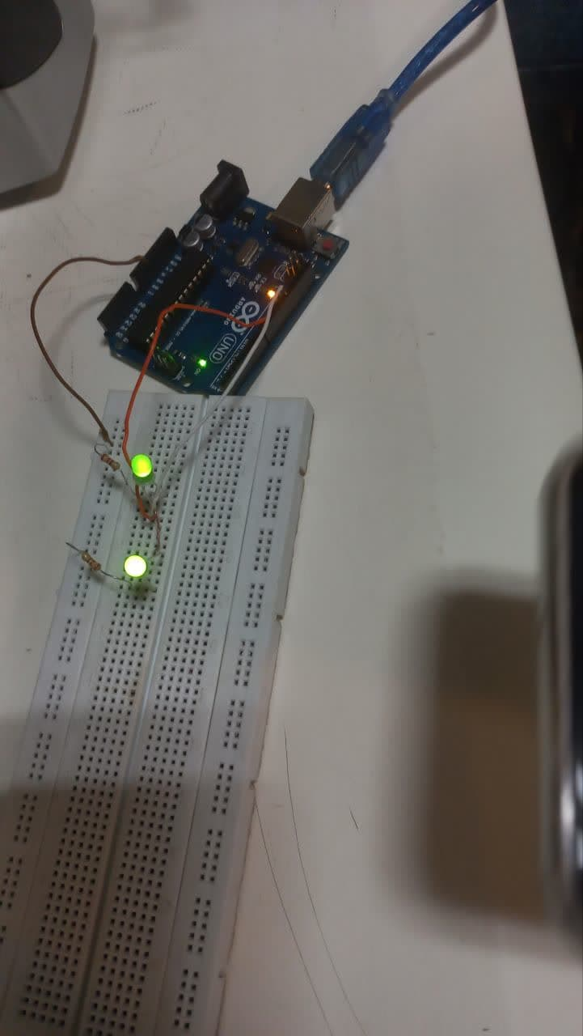

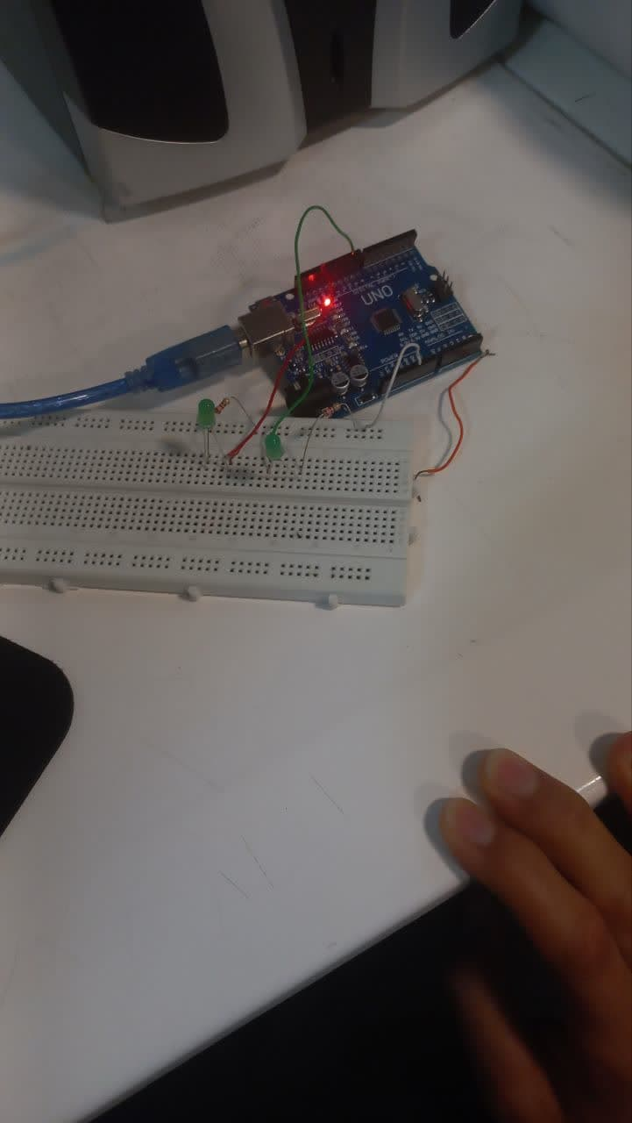

**نام آزمایش :موج سینوسی**

**هدف آزمایش**: قرار است توسط کدی که زده میشود شکل موج سینوسی را به ما نشان دهد.

**وسایل آزمایش:** نرم افزار ار دی اونو

**شرح از مایش:**توسط کدی که زده میشود شکل موج را میتون نشان داد و توسط درجه ای که مشخص میکنیم شکل موج تغییر میکند

**کد مربوطه:**

vois Setup(){

Serial.begin(9600);

}

vid loop() {

for(float k = 0; k<360.00; k++){

Serial.Print(sin(k* (PI / 180.00)));

Serial.Print(" ");

Serial.Println(cos(k* (PI / 180.00)));

}

}